Comunicato stampa
Autunno 2017

GRAFF lancia SOSPIRO,
la linea di rubinetteria ideale per la cucina e la zona bar

GRAFF lancia la nuova collezione SOSPIRO, ispirata al famoso ponte veneziano e progettata da G+Design Studio, laboratorio creativo dell’azienda americana.
Vincitore del prestigioso DPHA 2017 Plumbing Product of the Year Award, SOSPIRO esprime appieno il concetto di “contemporaneo” abbinato ad uno stile tradizionale. Il miscelatore, disponibile sia nella versione a due fori che in quella monoforo, ha due delicate leve e un pratico collo girevole. La versione monoforo è dotata di una doccetta estraibile, con due diversi getti e differenti portate d'acqua.
Sospiro è nata per soddisfare le esigenze degli utenti: pratica, bella, vagamente retrò, funzionalmente moderna, riprende la silhouette tipica di un rubinetto a ponte tipica delle cucine e dei bar di tendenza.
Ziggy Kulig, Presidente e CEO di GRAFF, commenta, "il design moderno di SOSPIRO è l’emblema del gioco di stile tipico di GRAFF, che mira a reinterpretare i concetti di design e a produrre elementi creativi, innovativi e realmente in linea con le esigenze del cliente".

SOSPIRO rientra perfettamente nella tendenza d’arredo attuale che prevede un numero sempre maggiore di bar in-house e stazioni bar. Occupando uno spazio leggermente più piccolo rispetto alla versione da cucina, il modello per bar è adatto a piccoli spazi: un elemento minimalista che ha ciò che serve per essere un’icona di grande design.
Kulig conclude, "il design di SOSPIRO è molto ricercato perché migliora gli spazi nei quali viene installato, risolve problemi funzionali e pratici e si inserisce perfettamente nelle cucine moderne e di stile industriale oltre che negli ambienti bar più cool ".

SOSPIRO è disponibile in quattro finiture: cromo lucido, nichel spazzolato, nichel lucido e bronzo oliva, per permettere ai designer una maggiore flessibilità d’arredo.
NdR: Entrambi i modelli di rubinetteria SOSPIRO sono prodotti in ottone a bassissimo contenuto di nichel e piombo e realizzati nel rispetto delle normative per l'acqua potabile, come previsto dalla policy aziendale, soddisfacendo pienamente i criteri più restrittivi richiesti per la tutela della salute e dell'ambiente.

PREZZO INDICATIVO: da 414,00 Euro + IVA

GALLERIA IMMAGINI DISPONIBILI PER LA STAMPA

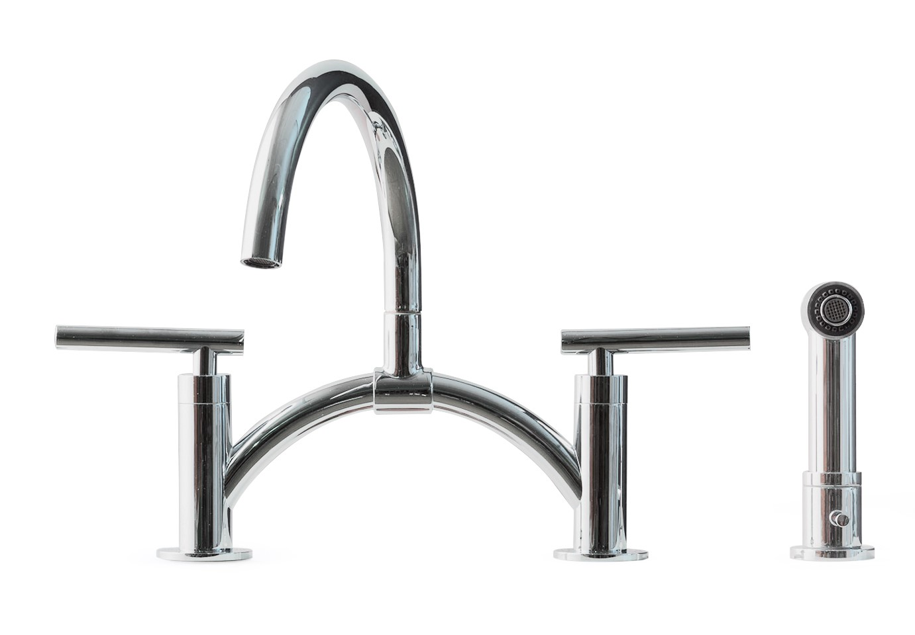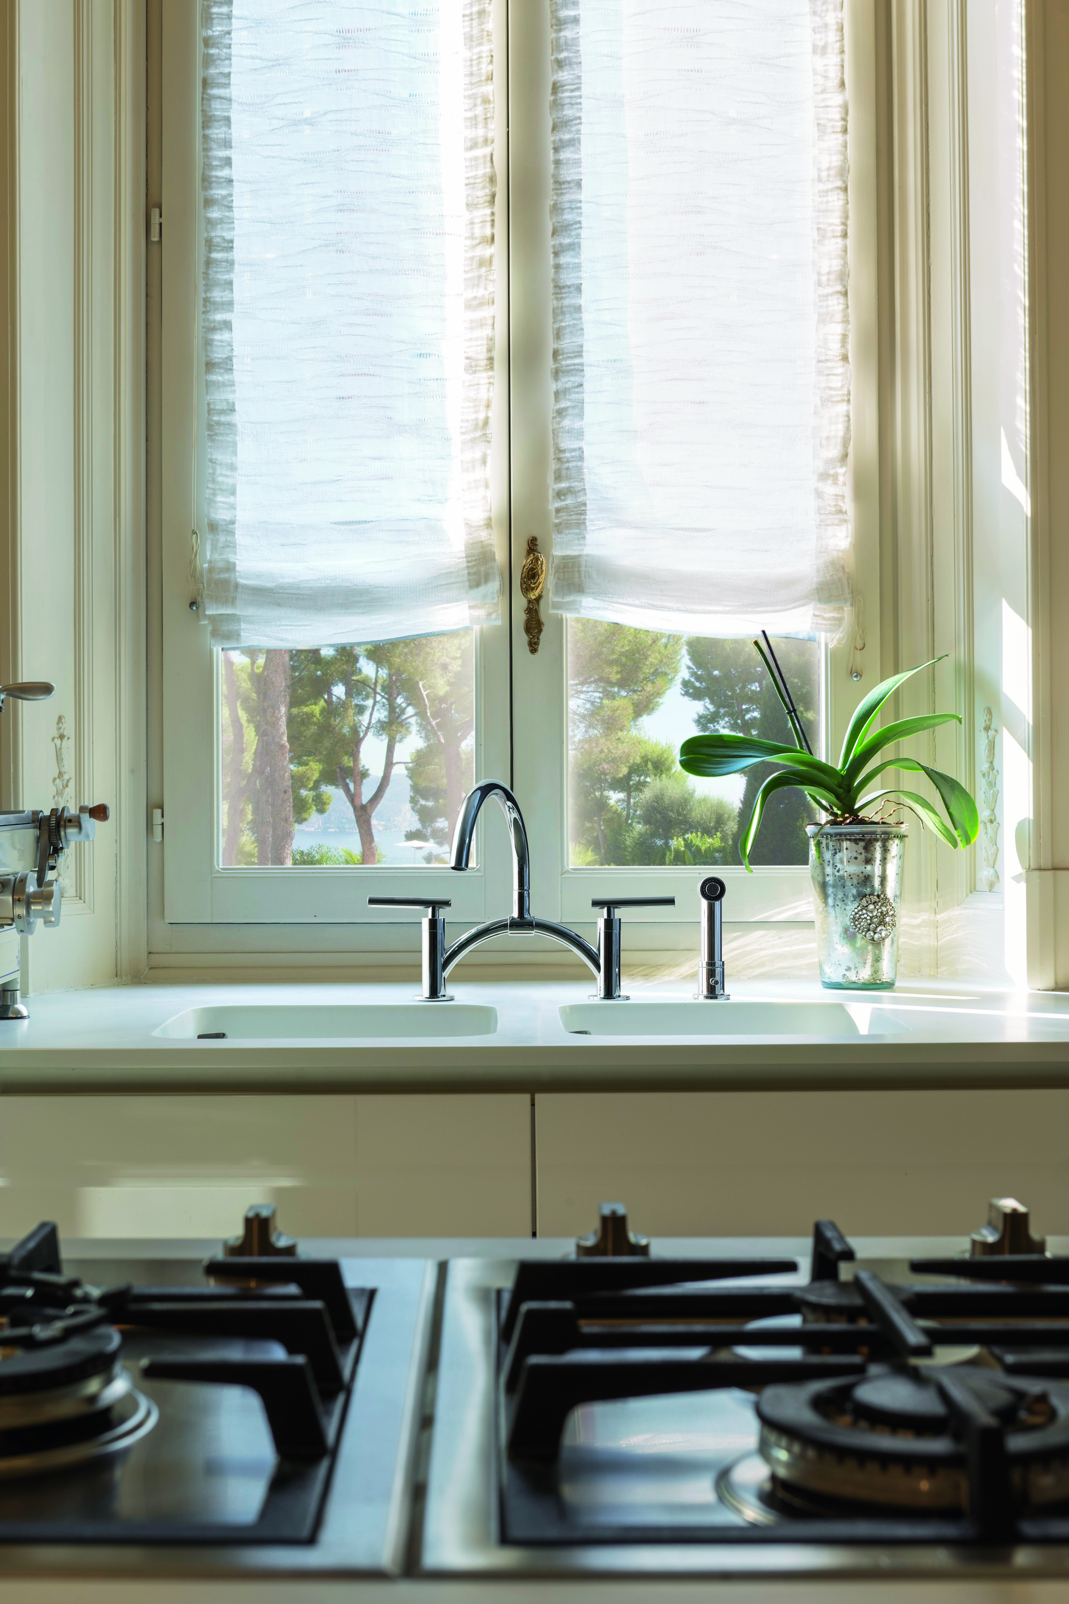
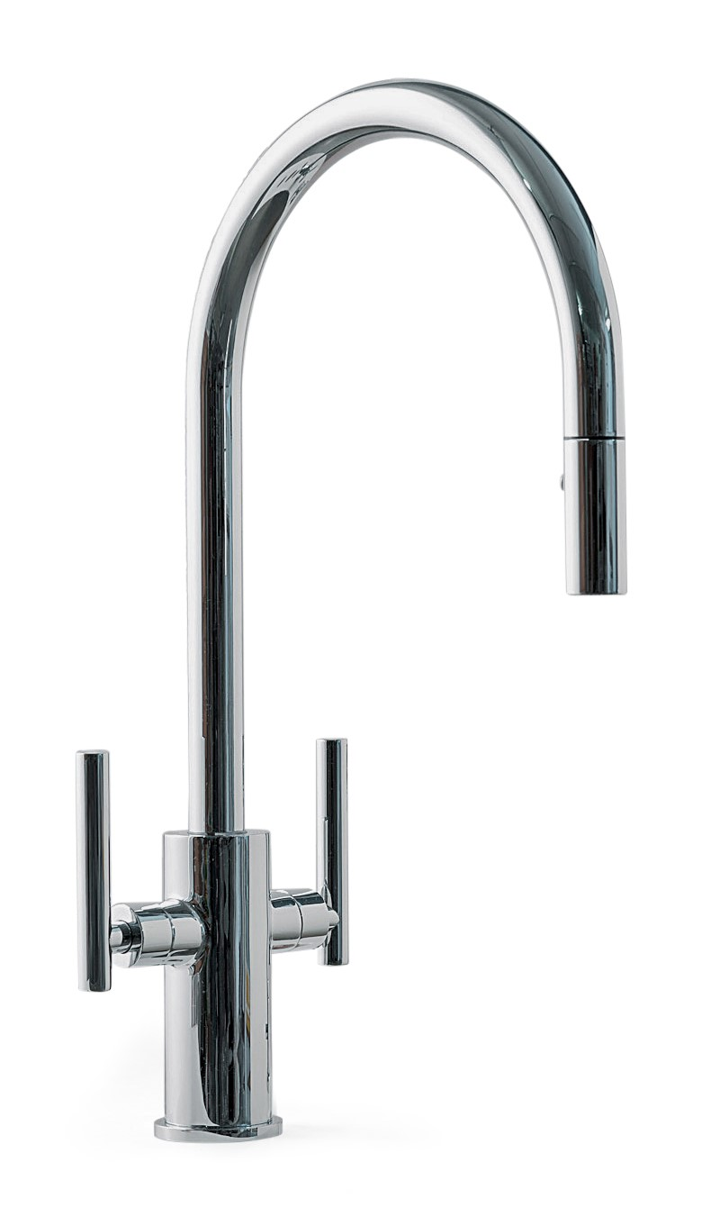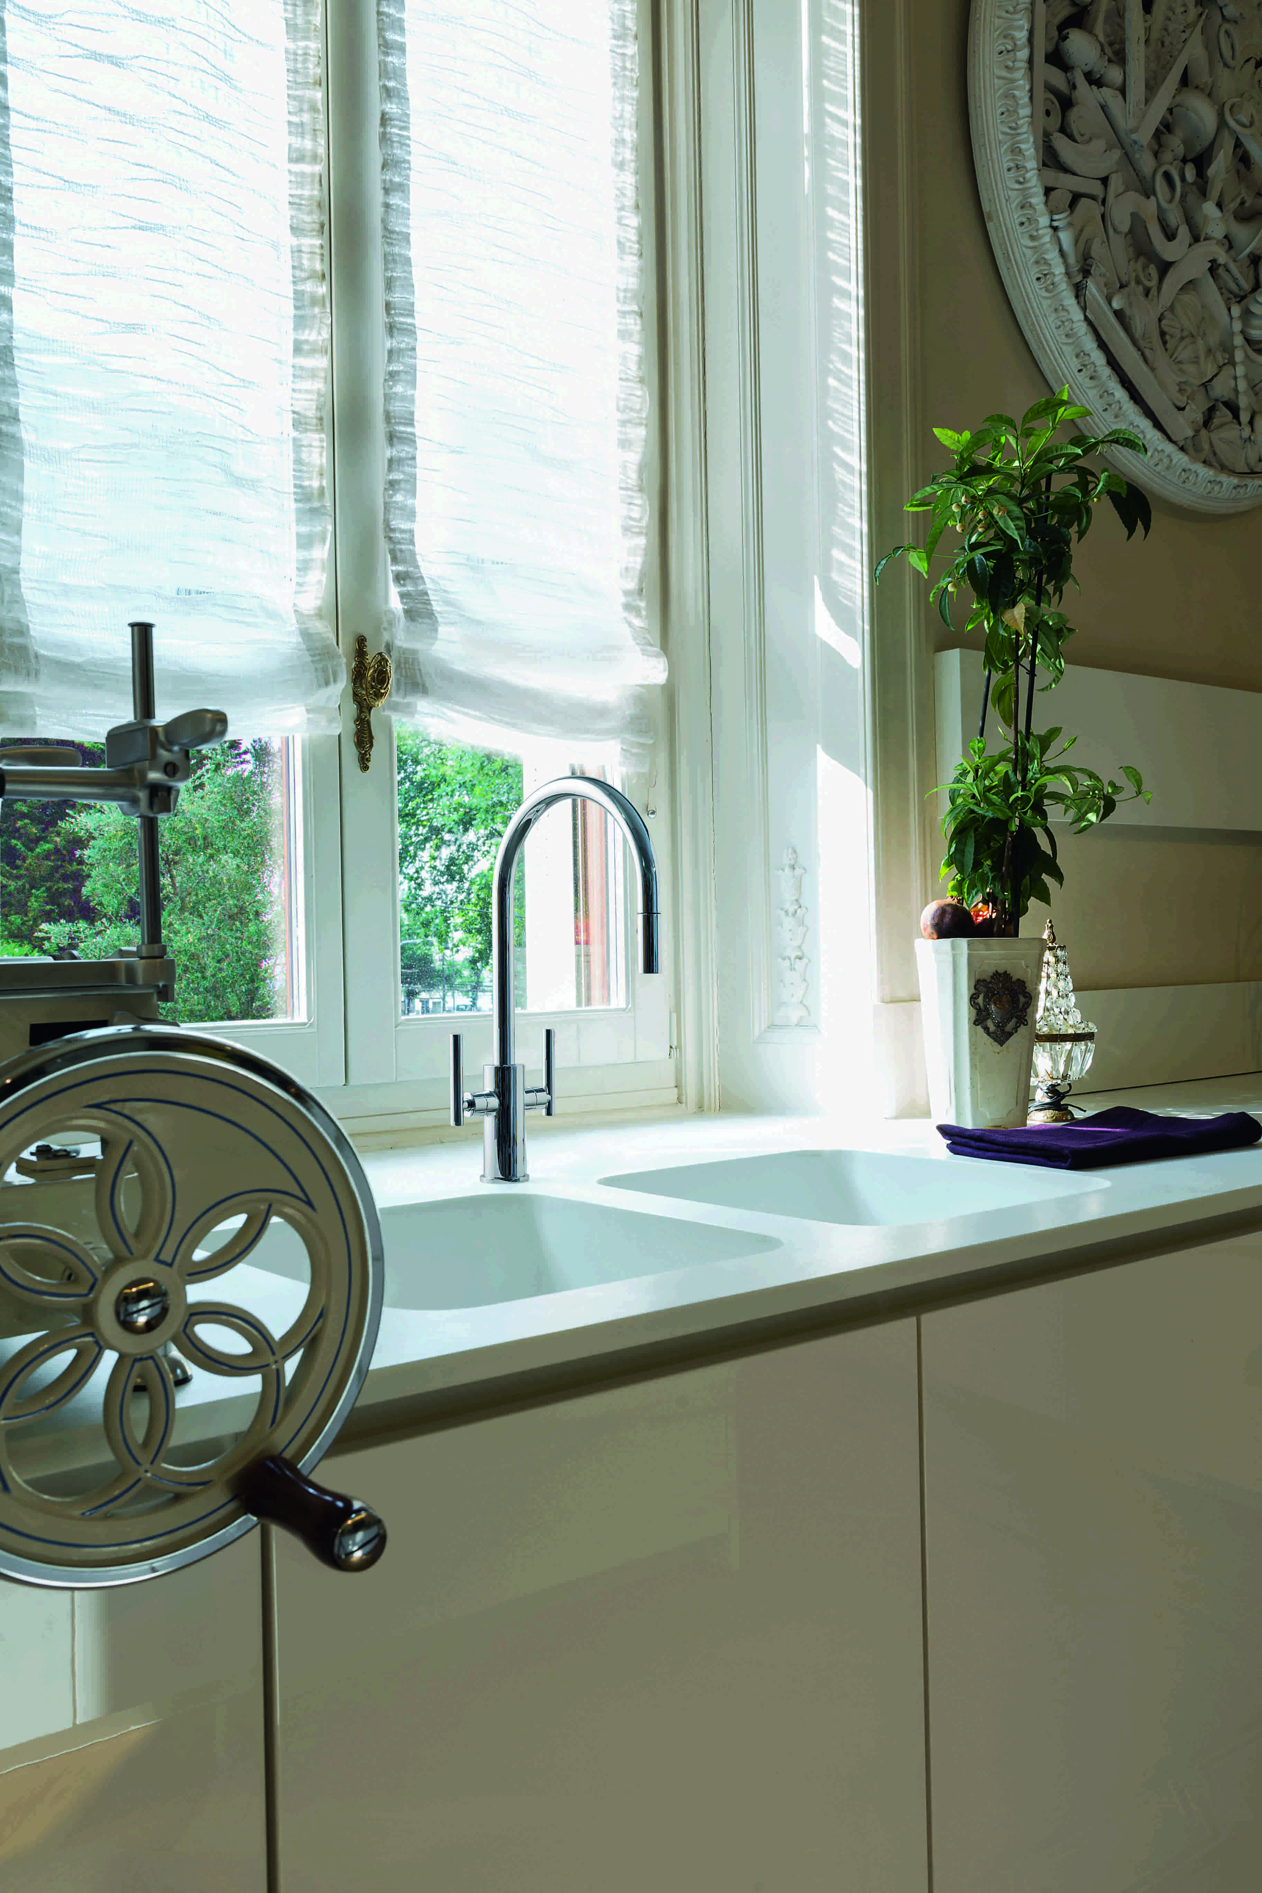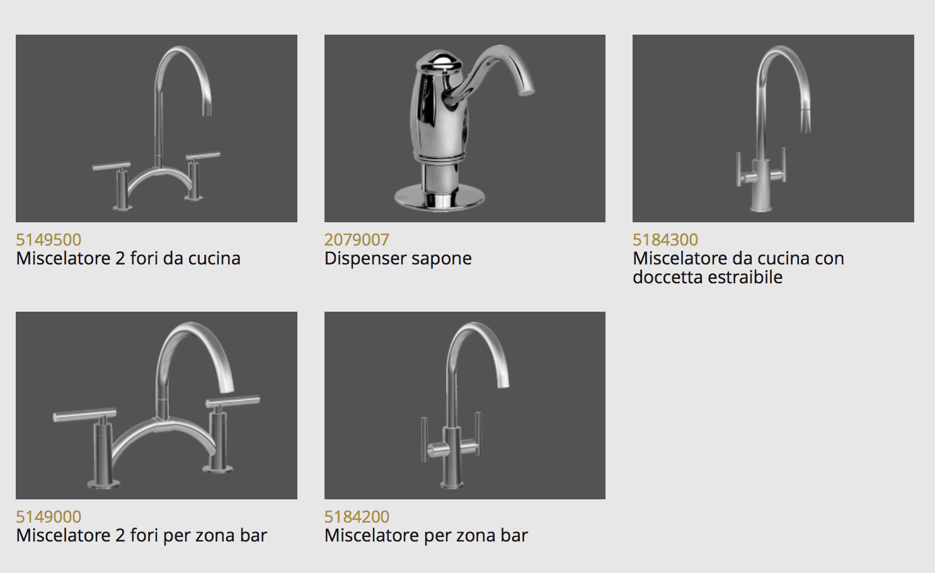

GRAFF EUROPE
Via Aretina 159, 50136 Florence - ITALY
Tel: +39 055 9332115,
fax: +39 055 9332116
email: info@graff-mixers.com
www.graff-faucets.com

Per informazioni e immagini
in alta risoluzione
Ufficio Stampa:
tac comunic@zione milano|genova
tel +39 02 48517618 | 0185 351616
press@taconline.it | www.taconline.it

